IO管理
UNIX外设抽象为文件
Write 数据输出
Read 数据输入

IO分类
特性&速度
人机交互：键鼠 速度慢
网络通信设备：调制解调器 速度中
存储设备：硬盘，光盘 速度快

按设备的从属关系分类
按设备的从属关系可以将设备分为系统设备和用户设备两大类。系统设备是指在操作 系统生成时已经登记在系统中的标准设备。如键盘、显示器、打印机等。用户设备是指操 作系统生成时未登记在系统的非标准设备。如鼠标、绘图仪、扫描仪等。

按照交互方式：
块设备：硬盘等 传输速率高，并且可以寻址
字符设备：键鼠 传输速度慢，并且不可以寻址，采用终端驱动的方式

独占设备（又称独享设备）是指在一段时间内只允许一个用户进程使用的设备。系统 一旦把这类设备分配给某进程后，便由该进程独占，直至用完释放。多数低速 I/O 设备都 属于独占设备，如打印机就是典型的独占设备。

共享设备是指在一段时间内允许多个进程使用的设备。如磁盘就是典型的共享设备， 若干个进程可以交替地从磁盘上读写信息。

虚拟设备是指通过虚拟技术将一台独占设备变换为若干台逻辑设备，供若干个用户进 程同时使用，通常把这种经过虚拟技术处理后的设备称为虚拟设备

IO控制器
IO设备一般由机械部件和电子部件组成，机械部件比如键鼠，LED屏幕 等等
电子部件是一块插入主板的印刷电路板 一般IO设备中的机械部件不能直接被cpu控制，所以必须由这个电子部件（IO控制器）作为中介

设备控制器是一个可编址设备，当它仅控制一个设备 时，它只有一个设备地址；当控制器连接多个设备时，则应具有多个设备地址，使每一个 地址对应一个设备。

IO控制器必须能接受识别cpu命令（控制寄存器）
向cpu报告机械部件的状态 (状态寄存器)
并且能够进行数据交换（数据寄存器）
地址识别 （对多个寄存器编址）
（一个IO控制器可能控制多个机械部件 所以数据寄存器 控制寄存器 状态位寄存器可能有多个）

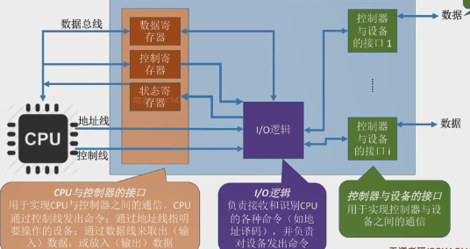
（控制寄存器 数据寄存器 状态寄存器 可能有多个 ）
数据寄存器与IO逻辑之间是双向的 控制寄存器与IO逻辑之间是单向的，因为IO逻辑不能控制CPU,只能通过单向的状态位寄存器来返回机械部件的状态给cpu

内存映像I/O VS 寄存器独立编址
内存映像I/O是在原有内存的地址空间是共用一套编址，优点是实现比较简单
寄存器独立编址 寄存器的地址与内存的地址空间分开，缺点是复杂，除了要指明寄存器的地址，还要指明控制器的编号
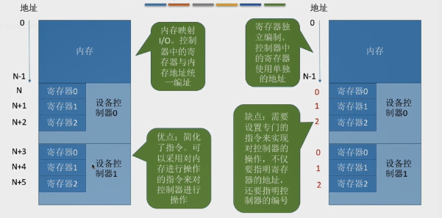
由于CPU对于任何存储设备的读写都是依靠内存寻址的，所以这里面如果使用内存地址映射的方式就必须要进行统一编制，将IO控制器的数据寄存器 控制寄存器 状态位寄存器编入之前内存的地址上，这样的实现方法简单，当然也可以采用寄存器独立编址的方式，这样实现比较复杂，需要给清寄存器的地址和控制器的编号

IO控制方式

程序直接控制方式
Key word轮询
当cpu向状态寄存器发出读写指令之后，io控制器启动机械部件，并且将状态急促请你置为1，这时候cpu一直循环执行程序，轮询直到状态位为0（读入完成） 这种方式效率比较低
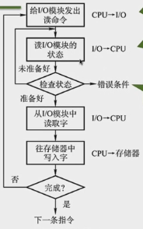
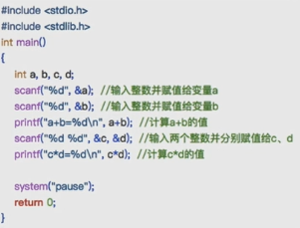

Cpu干预的频率很高，整个过程中都需要cpu进行轮询检查 造成忙等待
读写传送的单位 --- 一个字 这里面一个字是CPU一次可以传送的数据
数据的流向
读 I/O -> CPU -> 内存
写 内存->CPU -> I/O

优缺点：实现简单，程序直接控制（循环检查的程序代码） 缺点是只能串行的工作

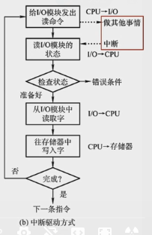
中断驱动方式（CPU与I/O并行）
Cpu在发出读写命令之后，先去执行其他的进程，当I/O读写完成之后，向CPU发出一个中断信号，CPU收到这个中断信号之后，停止现在正在执行的进程，并且保存当前环境的信息，处理中断的过程中，CPU从I/O读取数据并且存入内存，然后转去执行等待I/O的进程，或者是执行其他的进程。

（CPU在每条指令周期的末尾检查有无中断信号）
中断只能读入一个字的数据

优点CPU与I/O并行工作
缺点：传送大量字的时候，需要消耗很多难道资源，中断消耗很大的开销
这里面一次性传送的数据也就是一个字，即CPU一次可以处理数据
这里面实际上是让CPU和IO设备并行执行，cpu告诉IO控制器指令，并且转去执行其他的处理工,io控制器从控制寄存器中读取数据，并且执行控制机械部件，执行之后再通知CPU以中断的方式，实现了CPU与io设备的并行操作，但是如果读入的内容很大，由于每次完成一个字的读入或者写出都得通知cpu，所以中断会消耗很大的资源，解决办法就是用DMA。

DMA(Direct Memory Access直接存储器存取)
执行IO操作的过程中，数据的流向是从内存到cpu到IO或者从IO到cpu到内存，那么既然都是从IO到内存，能否省去CPU的过程，所以引入DMA
DMA传送的数据从一个字变成一个块*（主要用于块设备的IO控制）
降低CPU对于IO的干预 仅仅在开始和结束的过程干预

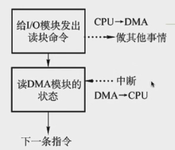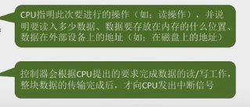
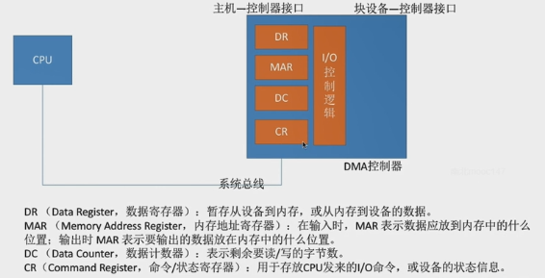
DMA控制器不是每次读入一个块，也是一个字一个字的读入
CPU仅仅在IO操作开始和结束的过程中干预 而中断需每一个字节的读写都要CPU干预一次
可以读写一个/多个块 （多个块必须是连续的并且存入内存也是连续的，如果读入的块不是连续的或者想放到内存中不连续的地方，那么CPU必须要发送多个读写指令和接受多个中断）

其实，主要的原理就是，由于之前中断的方式数据是通过cpu再进入内存的，或者数据从内存进到cpu再进入IO设备，所以性能不高，DMA是cpu给DMA发送一次控制信息，DMA也是一条一条（一个字节）的从cpu给的内存地址MAR中存取数据 DC Data Counter同来控制存取的数量 Data Rigister是数据寄存器 Command Rigister是控制/状态位寄存器，数据存取结束之后，DMA再中断通知CPU，所以这样DMA即有中断方式的优点，又能按块的存储数据，但是由于DMA没有随机存取数据的能力，所以要求数据必须是连续的，如果不是连续DMA还是要多次打断CPU.

通道控制方式
为了解决离散的块的读写，引入通道控制方式，通道可以理解为一种“弱鸡版的CPU”可以支持一系列通道指令
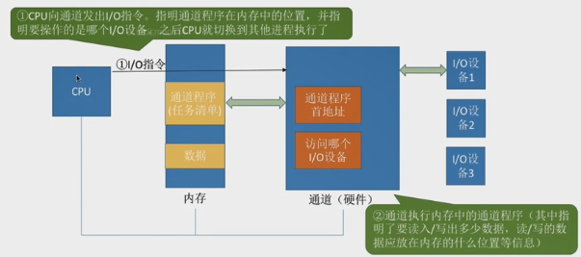
“弱鸡版的CPU”识别的指令比较单一，并且没有自己的内存，要与CPU共享内存，更大程度的降低了CPU对IO操作的干预，CPU可以发给通道很多个通道程序的地址，然后让CPU去执行，每次可以读写一组的数据块.

这里面由于通道也属于一种能执行指令的cpu，所以可以执行一些存在内存中的简单的通道程序来完成随机的存取数据，改善了DMA只能按顺序存取数据的问题，提升了性能。

IO软件层次结构
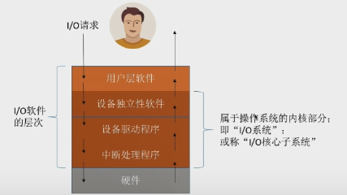
用户层软件提供一系列的库函数
用户层软件需要调用设备独立性软件的系统调用
（System Call由设备独立性软件层提供，而用户层仅仅是将这些System Call进行封装成库函数）
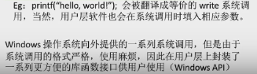
设备独立性软件：
与设备无关的功能的实现，向上层提供调用接口比如write、read、
设备的保护 差错处理
设备的分配与回收
数据缓冲区管理
设备裸机设备名和物理设备名之间的映射 逻辑设备表LUT
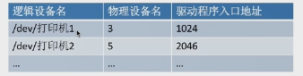

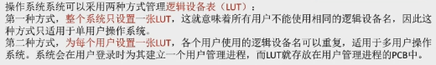

驱动程序
不同IO设备的驱动程序不同，由于其内部设备不同，会以一个单独的进程存在（控制电子部件）
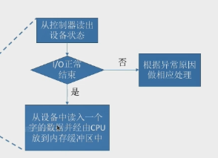 中断处理程序和驱动直接和硬件打交到

核心子系统
I/O核心子系统 设备独立性软件 + 设备驱动程序 + 中断处理程序
设备保护 （将设备看成文件，并且管理FCB）

假脱机技术
脱机技术：（脱离主机的控制）最早的脱机技术是程序员现将纸袋的内容通过外围控制机放到速度更快的磁带上面，并且再在cpu上运行，输出的时候也是先输出到磁带上面，再输出到纸袋

SPOOLing假脱机技术：
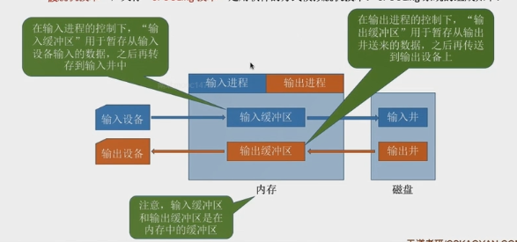
实例：共享打印机 独占设备&共享设备 打印机是独占设备

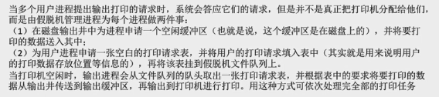

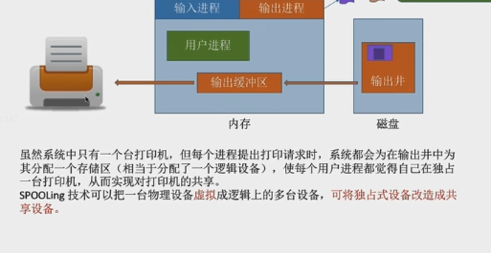

缓冲区管理
内存可以作为缓冲区&独立硬件可以作为缓冲区
缓冲区的作用： 快速的CPU可以很快的将数据存入缓冲区，然后I/O慢慢处理，反过来也是。
I/O设备每次完成输入都会打断CPU，如果是字符类是设备，那么I/O设备总会打断CPU降低系统性能，所以加入缓冲区。
提高CPU与I/O的并行性

单缓冲
操作系统为设备分配一个缓冲区
对于缓冲区来说，必须数据装满后才能传出
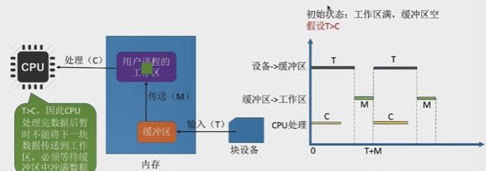
回到之间状态的时间
例如 初始状态
工作区满 缓冲区空 且 T>C 那么可以画出右图 当花费M时间之后又回到工作区满，缓冲区空的状态 那么时间就是T+M
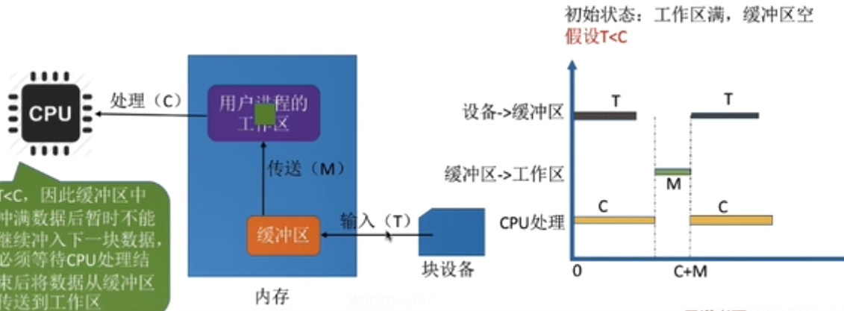
工作区满，缓冲区空，并且读入的时间大于io录入的时间，这个时候平均时常C+M

双缓冲
在主存中为设备分配两个缓冲区
1.工作区空 其中一个缓冲区满 一个缓冲区空 并且T>M+C
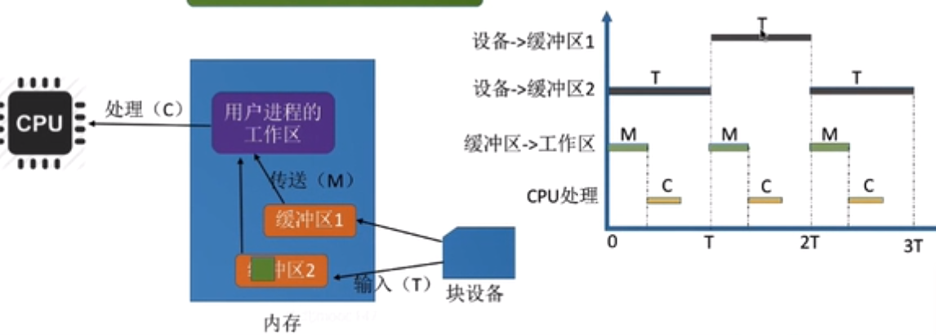
平均 T
2.工作区空，其中一个缓冲区满，一个空 并且 T<M+C
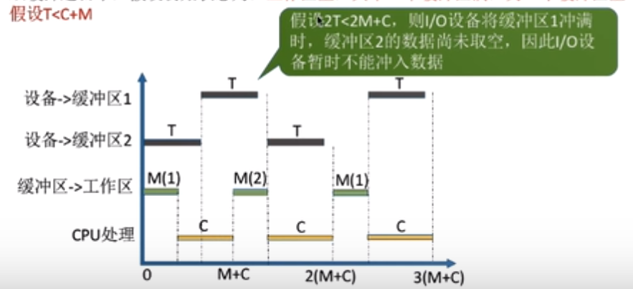
很难找到与开始一样的状态 平均 M+C
结论 MAX(T,M+C)

单双缓冲区在通信时的区别
如果想实现同时通信，就必须提供两个缓冲区的方式

缓冲区特性：必须在放满之后才可以发送，只有在清空之后才可以放入，所以单缓冲区只能实现同一时刻的一个方向的通讯，如果双向就必须设置两个缓冲区
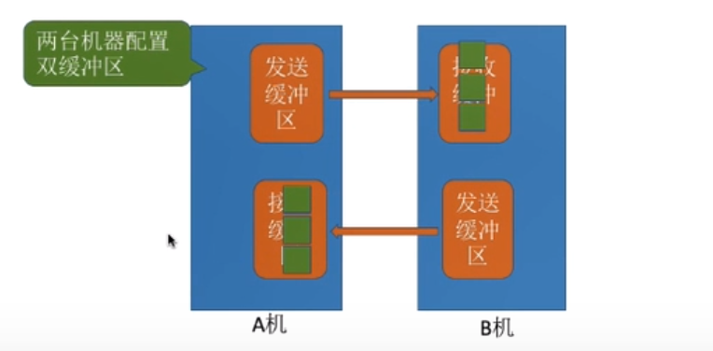

循环缓冲区
将多个大小相等的缓冲区设置为一个循环队列
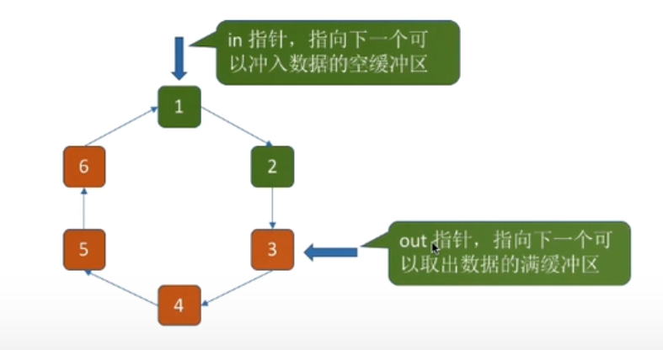

缓冲池
缓冲池是由系统公用的缓冲区组成，这些缓冲区按照使用状况可以分为：空缓冲队列，输入队列，输出队列
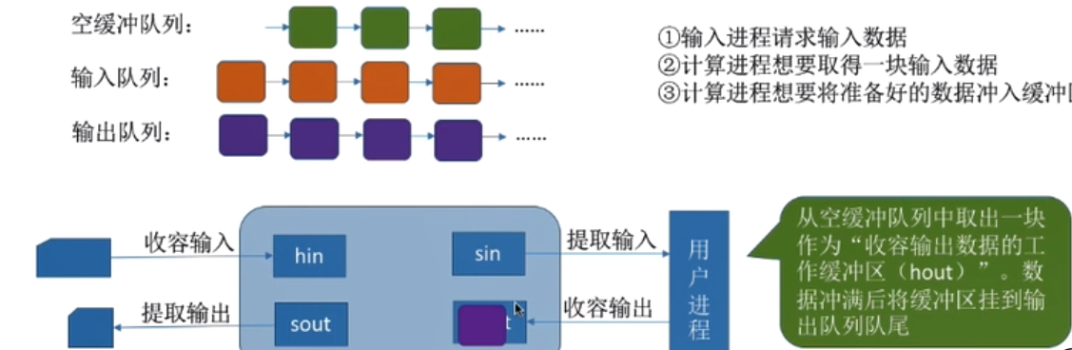

设备分配
设备固有属性 共享设备 独占设备 虚拟设备SPOOLing
设备分配算法
安全性 安排分配方式：为进程分配一个I/O设备，分配之后阻塞，直到I/O结束之后才继续
不安全分配方式：进程发出I/O请求之后，可以继续执行，直到某个I/O得不到分配为止。

静态分配&动态分配
进程运行之前分配所有的资源&动态分配资源

设备分配管理中的数据结构
操作系统为每个设备分配一个设备控制表 DCT
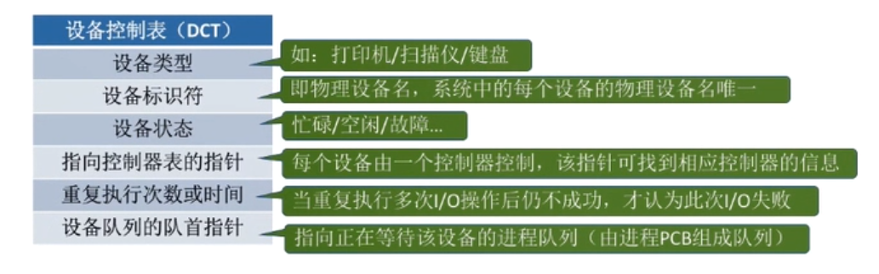

控制器控制表

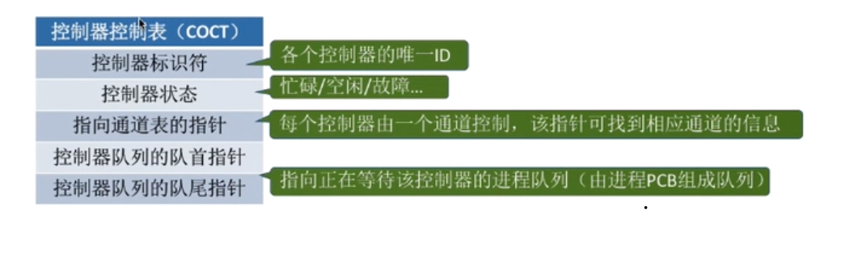
通道控制表
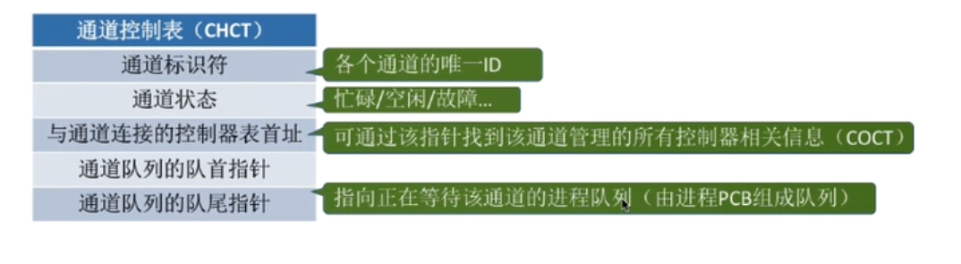
系统设备表
